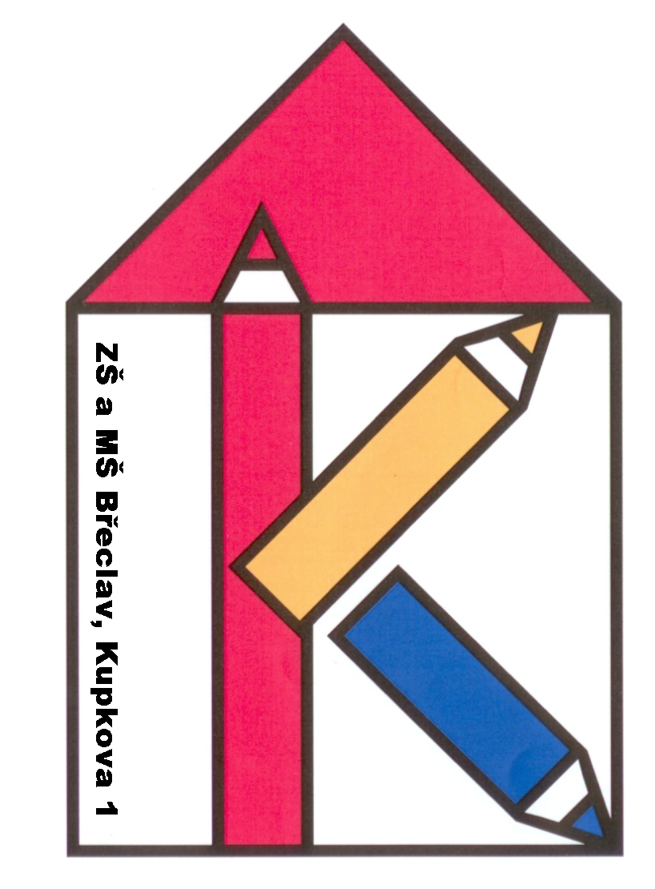

Základní škola a Mateřská škola Břeclav, Kupkova 1, příspěvková organizace,
Kupkova 1, 690 02 Břeclav,
IČ: 63434466, www.kupkova.cz

Mgr. Lukáš Látal
Drozdí 153
711 00 Ostrava
IČ: 04663225

Břeclav 19.10.2023

Objednávka preventivních programů

Objednáváme u Vás preventivní programy zaměřené na rizika netolismu a sextingu pro třídy ZŠ (13 tříd x 2 vyučovací hodiny) a pro pedagogy (2 vyučovací hodiny).
Dále objednáváme realizaci projektového dne pro třídy II.stupně ZŠ zaměřený na rizika netolismu a sextingu.
Termíny preventivních programů: 19.-20.10., 24.-25.10.2023
Termíny projektových dnů: 15.-16.11.2023
Celková maximální cena: 74.000 Kč

S pozdravem

Mgr. Helena Ondrejková
ředitelka školy

